**BÁO CÁO THỰC HÀNH BUỔI 3 LỚP 721437**

Contents

Bài 3.1 : Dãy Lucas được định nghĩa bởi Ln=Ln−1+Ln−2Ln=Ln−1+Ln−2 và bắt đầu bởi L0=2L0=2, L1=1L1=1. Viết hàm tính số Lucas thứ nn. 3

Code bài 3.1 3

Kết quả chạy code bài 3.2 4

Bài 3.2: Trên bàn cờ vua kích thước n×nn×n có một quân mã đang ở ô (1, 1). Hãy đưa ra một dãy các di chuyển của mã sao cho mỗi ô trên bàn cờ đều được đi qua đúng 1 lần (ô (1, 1) được xem là đã đi qua) 4

Code bài 3.2 4

Kết quả chạy code bài 3.2 5

Bài3.3: Một người xuất phát tại thành phố 1, muốn đi thăm tất cả các thành phố khác, mỗi thành phố đúng 1 lần và quay về 1. Chi phí để đi từ thành phố i sang thành phố j là cij. Hãy tìm tổng chi phí nhỏ nhất có thể 6

Code bài 3.3 6

Kết quả chạy code bài 3.3 8

Bài 3.4: Cho dãy a có  n phần tử. Một dãy con của  a là dãy thu được bằng cách xóa đi một số phần tử của  a và giữ nguyên thứ tự các phần tử còn lại (có thể không xóa phần tử nào). Hãy tìm dãy con tăng dài nhất của a. 9

Code bài 3.4 9

Kết quả chạy code bài 3.4 10

Bài 3.5: Tính hệ số tổ hợp C(n, k) 10

Code bài 3.5 10

Kết quả chạy code bài 3.5 11

Bài 3.6: Tìm ước chung lớn nhất của hai số nguyên a, b cho trước. 12

Code bài 3.6 12

Kết quả chạy code bài 3.6 12

Bài 3.7: Sử dụng phương pháp khử đệ quy bằng stack, hãy liệt kê các xâu nhị phân độ dài n không có k bit 1 nào liên tiếp 13

Code bài 3.7 13

Kết quả chạy code bài 3.7 15

Bài 3.8: Bạn đang muốn kiểm tra xem một vật cho trước có đúng nặng MM như người ta nói hay không. Có một cân thăng bằng và nn quả cân. Quả thứ ii nặng mimi. Hãy chỉ ra một cách cân thỏa mãn. Quy cách in ra đã được tích hợp trong mã nguồn dưới. 16

Code bài 3.8 16

Kết quả chạy code bài 3.8 17

Bài 3.9: Một y tá cần lập lịch làm việc trong NN ngày, mỗi ngày chỉ có thể là làm việc hay nghỉ ngơi. Một lịch làm việc là tốt nếu không có hai ngày nghỉ nào liên tiếp và mọi chuỗi ngày tối đại làm việc liên tiếp đều có số ngày thuộc đoạn [K1,K2][K1,K2]. Hãy liệt kê tất cả các cách lập lịch tốt, với mỗi lịch in ra trên một dòng một xâu nhị phân độ dài nn với bit 0/1 tương ứng là nghỉ/làm việc. Các xâu phải được in ra theo thứ tự từ điển 17

Code bài 3.9 17

Kết quả chạy code bài 3.9 19

Bài 3.10: Khoảng cách Hamming giữa hai xâu cùng độ dài là số vị trí mà ký tự tại vị trí đó là khác nhau trên hai xâu. Cho SS là xâu gồm nn ký tự 0. Hãy liệt kê tất cả các xâu nhị phân độ dài nn, có khoảng cách Hamming với SS bằng HH. Các xâu phải được liệt kê theo thứ tự từ điển 19

Code bài 3.10 19

Kết quả chạy code bài 3.10 20

Bài 3.11 Superior là một hòn đảo tuyệt đẹp với nn địa điểm chụp ảnh và các đường một chiều nối các điểm chụp ảnh với nhau. Đoàn khách tham quan có rr người với sở thích chụp ảnh khác nhau. Theo đó, mỗi người sẽ đưa ra danh sách các địa điểm mà họ muốn chụp. Bạn cần giúp mỗi người trong đoàn lập lịch di chuyển sao cho đi qua các điểm họ yêu cầu đúng một lần, không đi qua điểm nào khác, bắt đầu tại điểm đầu tiên và kết thúc tại điểm cuối cùng trong danh sách mà họ đưa ra, và có tổng khoảng cách đi lại là nhỏ nhất. 21

Code bài 3.11 21

Kết quả chạy code bài 3.11 23

Bài 3.12: Cho đồ thị vô hướng GG, hãy đếm số đường đi đi qua kk cạnh và không đi qua đỉnh nào quá một lần. 24

Code bài 3.12 24

26](#_Toc122731182)

## Bài 3.1 : Dãy Lucas được định nghĩa bởi Ln=Ln−1+Ln−2Ln=Ln−1+Ln−2 và bắt đầu bởi L0=2L0=2, L1=1L1=1. Viết hàm tính số Lucas thứ nn.

### Code bài 3.1

### Kết quả chạy code bài 3.2

## Bài 3.2: Trên bàn cờ vua kích thước n×nn×n có một quân mã đang ở ô (1, 1). Hãy đưa ra một dãy các di chuyển của mã sao cho mỗi ô trên bàn cờ đều được đi qua đúng 1 lần (ô (1, 1) được xem là đã đi qua)

### Code bài 3.2

### Kết quả chạy code bài 3.2

## Bài3.3: Một người xuất phát tại thành phố 1, muốn đi thăm tất cả các thành phố khác, mỗi thành phố đúng 1 lần và quay về 1. Chi phí để đi từ thành phố i sang thành phố j là cij. Hãy tìm tổng chi phí nhỏ nhất có thể

### Code bài 3.3

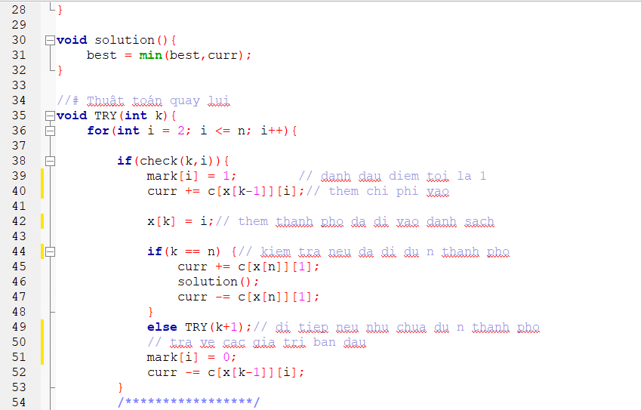

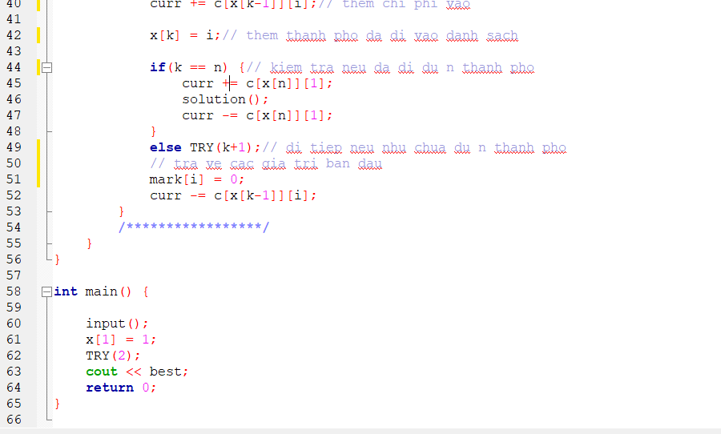

### Kết quả chạy code bài 3.3

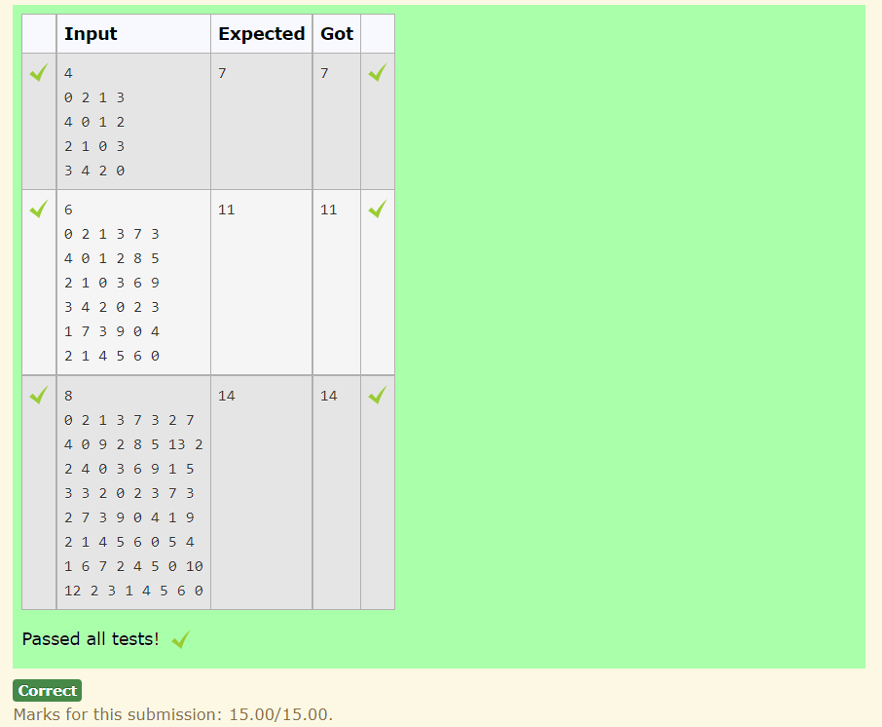

## Bài 3.4: Cho dãy a có  n phần tử. Một dãy con của  a là dãy thu được bằng cách xóa đi một số phần tử của  a và giữ nguyên thứ tự các phần tử còn lại (có thể không xóa phần tử nào). Hãy tìm dãy con tăng dài nhất của a.

### Code bài 3.4

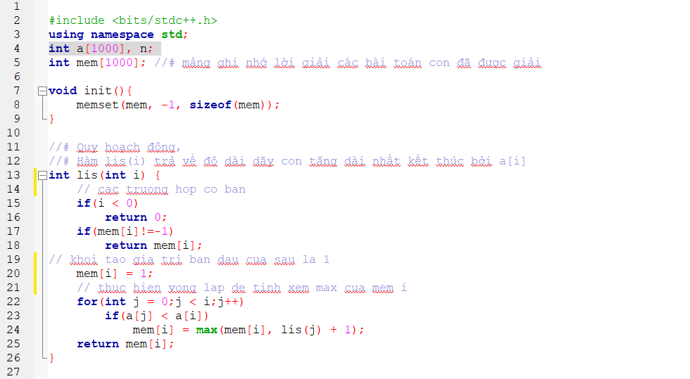

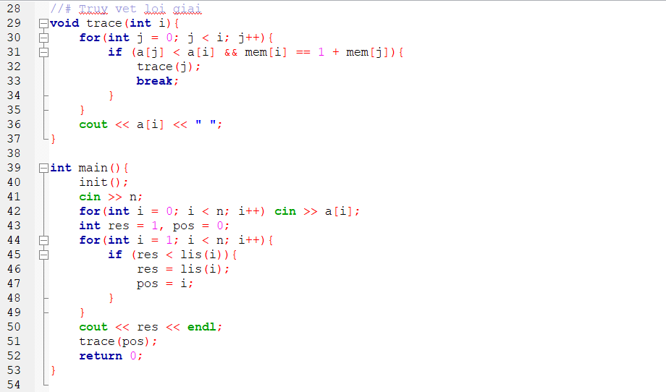

### Kết quả chạy code bài 3.4

## Bài 3.5: Tính hệ số tổ hợp C(n, k)

### Code bài 3.5

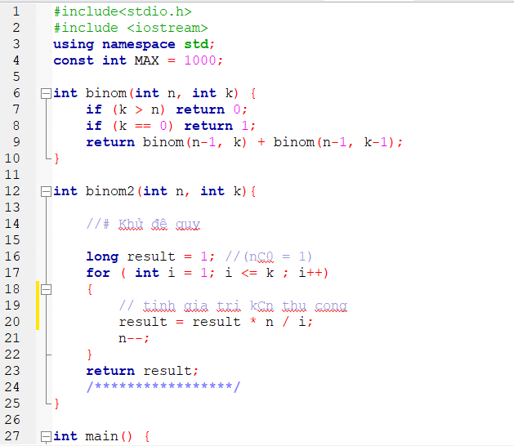

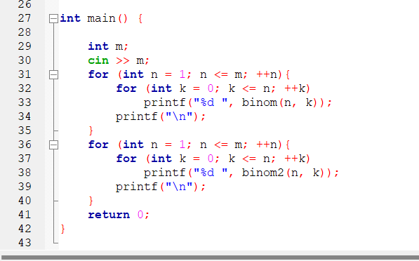

### Kết quả chạy code bài 3.5

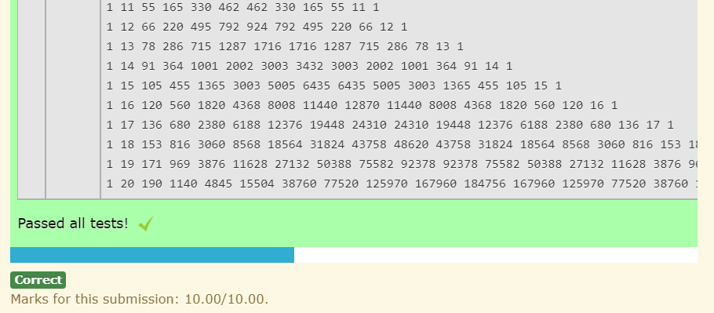

## Bài 3.6: Tìm ước chung lớn nhất của hai số nguyên a, b cho trước.

### Code bài 3.6

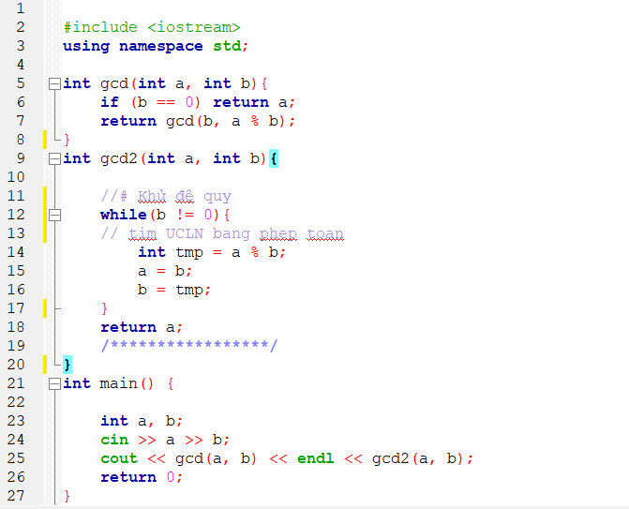

### Kết quả chạy code bài 3.6

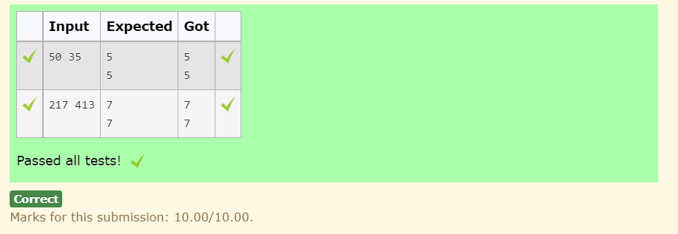

## Bài 3.7: Sử dụng phương pháp khử đệ quy bằng stack, hãy liệt kê các xâu nhị phân độ dài n không có k bit 1 nào liên tiếp

### Code bài 3.7

### Kết quả chạy code bài 3.7

## Bài 3.8: Bạn đang muốn kiểm tra xem một vật cho trước có đúng nặng MM như người ta nói hay không. Có một cân thăng bằng và nn quả cân. Quả thứ ii nặng mimi. Hãy chỉ ra một cách cân thỏa mãn. Quy cách in ra đã được tích hợp trong mã nguồn dưới.

### Code bài 3.8

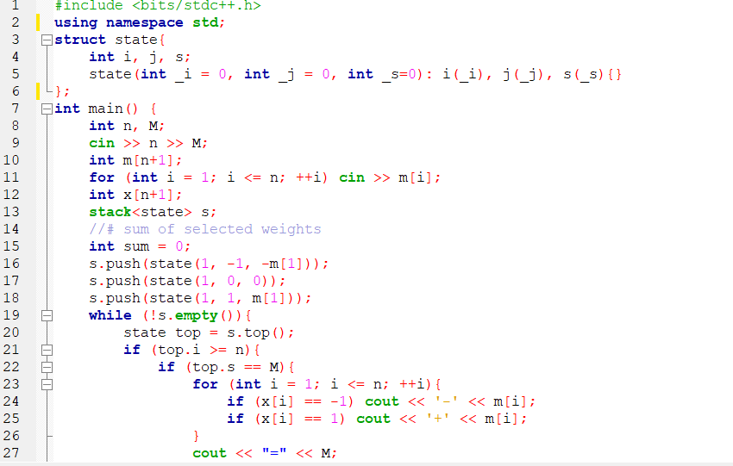

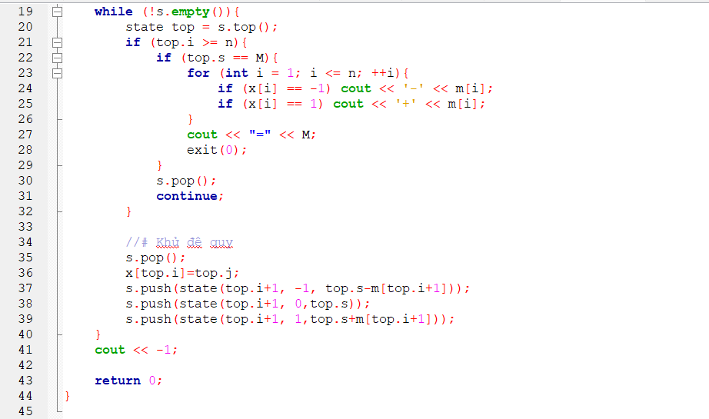

### Kết quả chạy code bài 3.8

## Bài 3.9: Một y tá cần lập lịch làm việc trong NN ngày, mỗi ngày chỉ có thể là làm việc hay nghỉ ngơi. Một lịch làm việc là tốt nếu không có hai ngày nghỉ nào liên tiếp và mọi chuỗi ngày tối đại làm việc liên tiếp đều có số ngày thuộc đoạn [K1,K2][K1,K2]. Hãy liệt kê tất cả các cách lập lịch tốt, với mỗi lịch in ra trên một dòng một xâu nhị phân độ dài nn với bit 0/1 tương ứng là nghỉ/làm việc. Các xâu phải được in ra theo thứ tự từ điển

### Code bài 3.9

### Kết quả chạy code bài 3.9

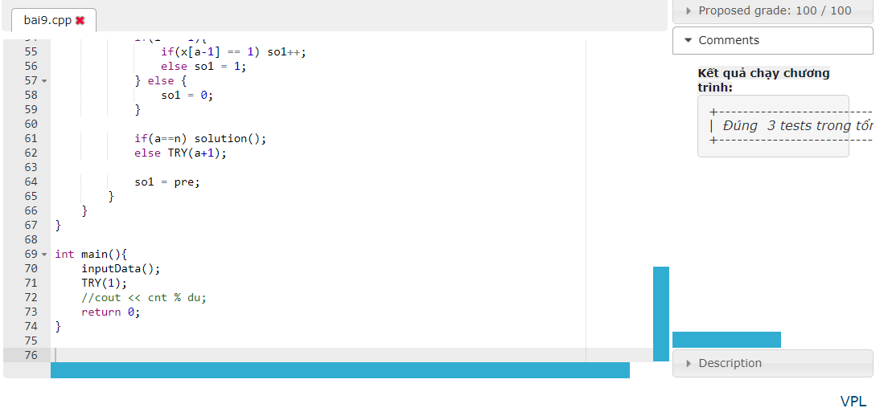

## Bài 3.10: Khoảng cách Hamming giữa hai xâu cùng độ dài là số vị trí mà ký tự tại vị trí đó là khác nhau trên hai xâu. Cho SS là xâu gồm nn ký tự 0. Hãy liệt kê tất cả các xâu nhị phân độ dài nn, có khoảng cách Hamming với SS bằng HH. Các xâu phải được liệt kê theo thứ tự từ điển

### Code bài 3.10

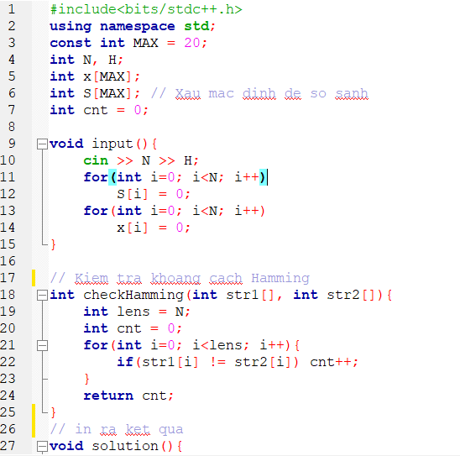

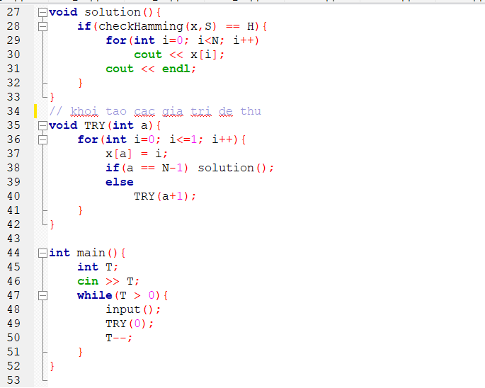

### Kết quả chạy code bài 3.10

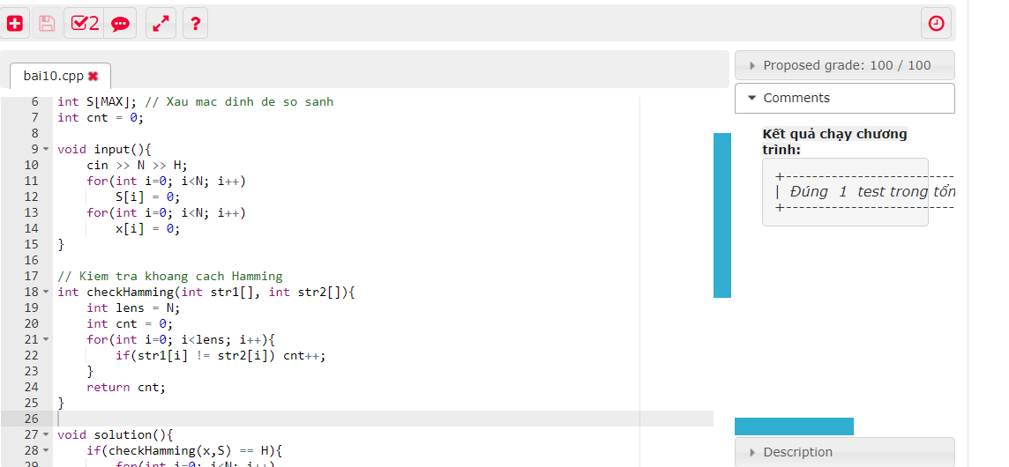

## Bài 3.11 Superior là một hòn đảo tuyệt đẹp với nn địa điểm chụp ảnh và các đường một chiều nối các điểm chụp ảnh với nhau. Đoàn khách tham quan có rr người với sở thích chụp ảnh khác nhau. Theo đó, mỗi người sẽ đưa ra danh sách các địa điểm mà họ muốn chụp. Bạn cần giúp mỗi người trong đoàn lập lịch di chuyển sao cho đi qua các điểm họ yêu cầu đúng một lần, không đi qua điểm nào khác, bắt đầu tại điểm đầu tiên và kết thúc tại điểm cuối cùng trong danh sách mà họ đưa ra, và có tổng khoảng cách đi lại là nhỏ nhất.

### Code bài 3.11

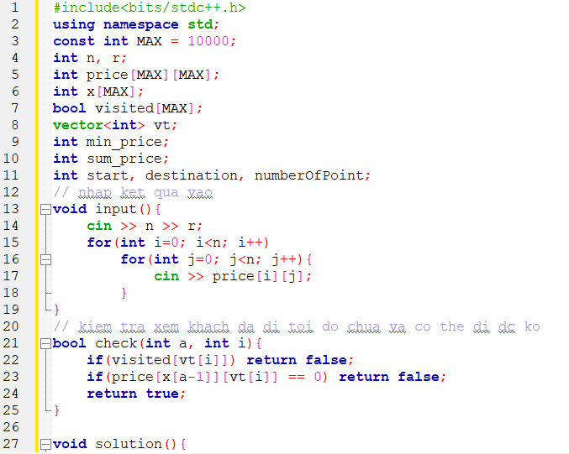

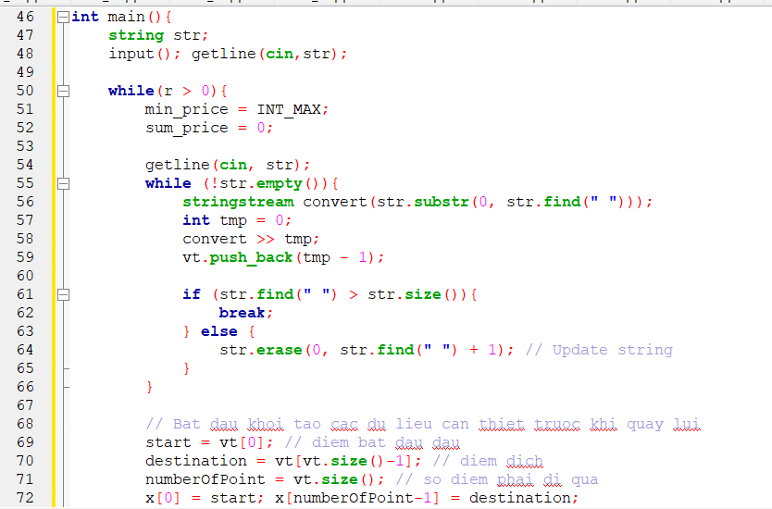

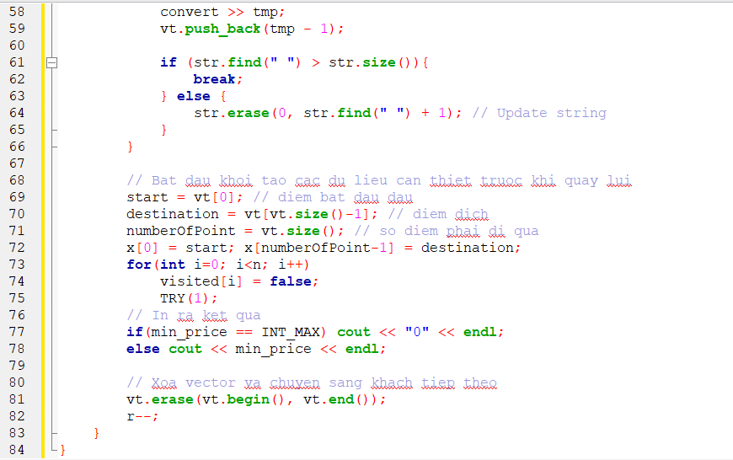

### Kết quả chạy code bài 3.11

## Bài 3.12: Cho đồ thị vô hướng GG, hãy đếm số đường đi đi qua kk cạnh và không đi qua đỉnh nào quá một lần.

### Code bài 3.12

